**SCREEN FLOW - TÀI LIỆU THIẾT KẾ CƠ SỞ DỮ LIỆU**

Nhóm 07 - Thành viên nhóm

1. Nguyễn Thành An (Nhóm trưởng)
2. Trần Vũ Minh Nhật
3. Nguyễn Hồng Quân
4. Nguyễn Tuấn Hùng

*Tên ứng dụng:* **QUẢN LÝ LƯƠNG SẢN PHẨM**

Thời gian thực hiện: Từ 22/08/2023 đến 30/10/2023 (10 tuần)

# 1. Screen Flow: Phân luồng màn hình của ứng dụng

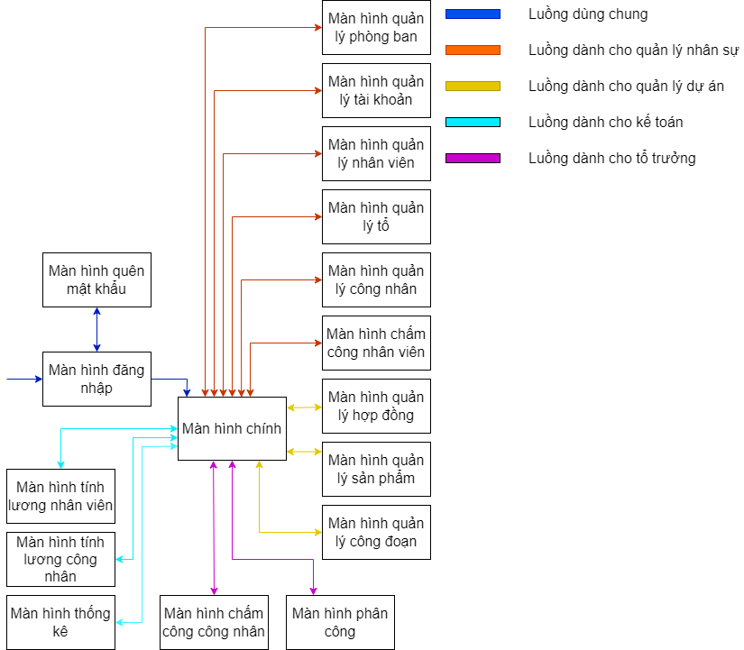

Hình 1: Sơ đồ luồn màn hình

# 2. Cơ sở dữ liệu

## 2.1. Cơ sở dữ liệu quan hệ

### 2.1.1 Sơ đồ thực thể và mối kết hợp

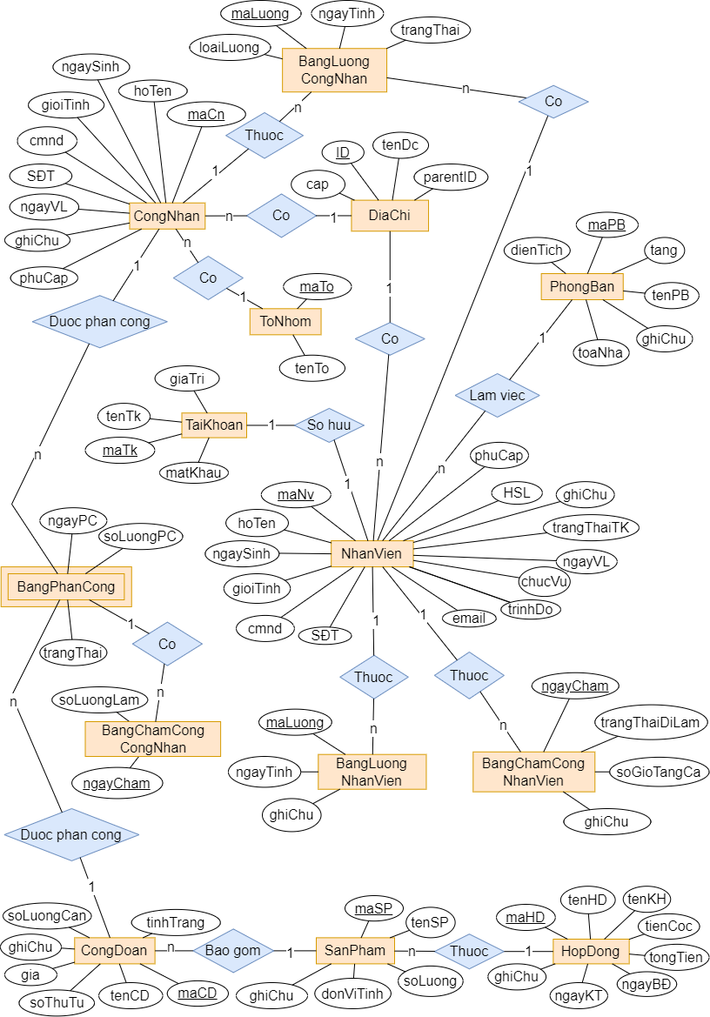

Hình 2: Sơ đồ ERD

### 2.1.2 Sơ đồ trên HQT CSDL:



## 2.2. Các ràng buộc toàn vẹn trong CSDL

### Thực thể NhanVien

|  |  |  |
| --- | --- | --- |
| **Tên** | **Ràng buộc** | **Ghi chú** |
| maNV | primary key | Khóa chính, kiểm tra maNV gồm 8 ký tự theo dạng NV****** (với * là các kí tự số từ 0 đến 9). |
| hoTen | not null |  |
| ngaySinh | check | Kiểm tra ngày sinh phải >= 18 |
| gioiTinh | default | 1 trong 2 giá trị mặc định 1(nam), 0(nữ) |
| cmnd | unique | Kiểm tra giá trị của chứng minh nhân dân là duy nhất |
| soDT | unique | Kiểm tra giá trị của số điện thoại là duy nhất |
| email | Not null |  |
| maDC | Not null |  |
| trinhDo |  |  |
| chucVu |  |  |
| ngayVaoLam | check | Not null, ngày vào làm phải trước hoặc bằng ngày hiện tại |
| trangThaiTaiKhoan | default | 1 trong 2 giá trị mặc định 1(có), 0(chưa có) |
| ghiChu |  | allow null |
| maPB | foreign key | Khóa ngoại tham chiếu đến khóa chính (maPB) trong bảng phòng ban |
| heSoLuong |  |  |
| phuCap | check | phuCap >= 0 |

### Thực thể CongNhan

|  |  |  |
| --- | --- | --- |
| **Tên** | **Ràng buộc** | **Ghi chú** |
| maCN | primary key, not null | Khóa chính, kiểm tra maCN gồm 8 ký tự theo dạng CN****** (với * là các kí tự số từ 0 đến 9). |
| hoTen | not null |  |
| ngaySinh | default | Số tuổi khi tính từ ngày hiện tại trừ đi ngày sinh phải lớn hơn 18 |
| gioiTinh | default | Nam hoặc Nữ |
| cmnd | Unique | 9 hoặc 12 số, là giá trị duy nhất. |
| soDT | Unique | 10 số, là giá trị duy nhất |
| maDC | foreign key |  |
| ngayVaoLam | default | Not null, ngày vào làm phải trước hoặc bằng ngày hiện tại |
| ghiChu | allow null |  |
| maTo | foreign key |  |
| phuCap |  |  |

### Thực thể PhongBan

|  |  |  |
| --- | --- | --- |
| **Tên** | **Ràng buộc** | **Ghi chú** |
| maPB | primary key | Khóa chính, kiểm tra maPB gồm 4 ký tự theo dạng PB** (với * là các kí tự số từ 0 đến 9). |
| tenPB | Not null |  |
| toaNha | Not null |  |
| tang | Not null |  |
| dienTich | check | Kiểm tra giá trị dienTich phải >= 0 |
| ghiChu |  | allow null |

### Thực thể TaiKhoan

|  |  |  |
| --- | --- | --- |
| **Tên** | **Ràng buộc** | **Ghi chú** |
| maTK | primary key, not null | Trùng với mã số nhân viên. Và là dãy số khác nếu là tài khoản admin |
| tenTK | Not null | Trùng với tên của nhân viên. |
| matKhau | Not null | Tối thiểu 8 ký tự, bao gồm cả chữ và số. |
| giaTri | Not null | Với mỗi giá trị khác nhau sẽ có những chức năng khác nhau |
| maNV | foreign key |  |

### Thực thể BangChamCongNhanVien

|  |  |  |
| --- | --- | --- |
| **Tên** | **Ràng buộc** | **Ghi chú** |
| maNV | Primary key, foreign key | Khóa ngoại tham chiếu đến khóa chính maNV trong bảng NhanVien |
| ngayChamCong | Primary key, default |  |
| trangThaiDiLam | default | Not null, mặc định sẽ là 0 (không có mặt), 1 (có mặt) |
| soGioTangCa | default | Not null, mặc định sẽ là 0 |
| ghiChu | allow null |  |

### Thực thể BangLuongNhanVien

|  |  |  |
| --- | --- | --- |
| **Tên** | **Ràng buộc** | **Ghi chú** |
| maLuong | primary key, not null |  |
| maNV | foreign key |  |
| ngayTinh | default |  |
| ghiChu | allow null |  |

### Thực thể ToNhom

|  |  |  |
| --- | --- | --- |
| **Tên** | **Ràng buộc** | **Ghi chú** |
| maTo | primary key | Khóa chính, tăng tự động |
| tenTo | default | Nếu tenTo bị bỏ trống, tenTo sẽ là “trống” |

### Thực thể BangChamCongCongNhan

|  |  |  |
| --- | --- | --- |
| **Tên** | **Ràng buộc** | **Ghi chú** |
| maCN | Primary key, foreign key | Khóa ngoại tham chiếu đến khóa chính maCN trong bang CongNhan |
| maCD | Primary key, foregin key | Khóa ngoại tham chiếu đến khóa chính maCD trong bảng CongDoan |
| ngayChamCong | Primary key, default |  |
| soLuongLam | check | Kiểm tra soLuongLam phải > = 0 |

### Thực thể BangLuongCongNhan

|  |  |  |
| --- | --- | --- |
| **Tên** | **Ràng buộc** | **Ghi chú** |
| maLuong | primary key | Kiểm tra maLuong gồm 8 ký tự theo dạng L****** (với * là các kí tự số từ 0 đến 9) |
| maCN | foreign key |  |
| maNV | foreign key |  |
| ngayTinh | default |  |
| trangThai | default |  |
| loaiLuong |  |  |

### Thực thể HopDong

|  |  |  |
| --- | --- | --- |
| **Tên** | **Ràng buộc** | **Ghi chú** |
| maHD | primary key, not null | Khóa chính gồm 8 ký tự theo dạng HD****** (với * là các kí tự số từ 0 đến 9) |
| tenHD | Not null |  |
| tenKH | Not null |  |
| soTienCoc | Not null | soTienCoc phải > =0 |
| tongTienHD | Not null | tongTienHD phải >= 0 |
| ngayBatDau | default | Phải bé hơn hoặc bằng ngày hiện tại |
| ngayKetThuc | default | Phải lớn hơn hoặc bằng ngày hiện tại |
| ghiChu | allow null |  |

### Thực thể SanPham

|  |  |  |
| --- | --- | --- |
| **Tên** | **Ràng buộc** | **Ghi chú** |
| maSP | primary key | Khóa chính, kiểm tra gồm 8 kí tự trong đó 6 kí tự là số (*) từ 0 đến 9 theo định dạng SP****** |
| tenSP | default | Nếu tenSP bị bỏ trống, tenSP sẽ là “trống” |
| soLuong | check | Not null, số lượng sản phẩm phải >= 0 |
| donViTinh | default | Nếu donViTinh bị bỏ trống, donViTinh sẽ là “trống” |
| ghiChu | allow null |  |
| maHD | foreign key | Not null, khóa ngoại tham chiếu đến khóa chính (maHD) trong bảng hợp đồng |

### Thực thể CongDoan

|  |  |  |
| --- | --- | --- |
| **Tên** | **Ràng buộc** | **Ghi chú** |
| maCD | primary key, not null | Khóa chính, kiểm tra maCD gồm 8 kí tự trong đó 6 kí tự là số (*) từ 0 đến 9 theo định dạng CD****** |
| tenCD | Not null |  |
| soThuTu | check | Notnull, thứ tự làm phải > 0 |
| soLuongCan | check | Not null, số lượng sản phẩm cần làm phải >= 0 |
| tinhTrang | default | Not null, mặc định sẽ là 0 (chưa hoàn thành), 1 (hoàn thành) |
| gia | check | Not null, giá tiền của công đoạn phải >= 0 |
| ghiChu |  | Allow null |
| maSP | Foreign key | Not null, khóa ngoại tham chiếu đến khóa chính (maSP) trong bảng sản phẩm |

### Thực thể DiaChi

|  |  |  |
| --- | --- | --- |
| **Tên** | **Ràng buộc** | **Ghi chú** |
| ID | Primary key, not null | Khóa chính, ID tăng dần |
| Ten | default | Mặc định là null |
| Cap | Default, not null | Gồm 3 cấp tỉnh/tp, quận/huyện, phường/xã lần lượt tương ứng với các giá trị 1,2,3 |
| ParentID | Foreign key, not null | Khóa ngoại tham chiếu đến khóa chính là ID |

### Thực thể BangPhanCong

|  |  |  |
| --- | --- | --- |
| **Tên** | **Ràng buộc** | **Ghi chú** |
| maCN | Primary key, foreign key, not null | Khóa ngoại tham chiếu đến khóa chính maCN trong bảng CongNhan |
| maCD | Primary key, foreign key, not null | Khóa ngoại tham chiếu đến khóa chính maCD trong bảng CongDoan |
| ngayPhanCong | Primary key |  |
| soLuongPhanCong | check | soLuongPhanCong >= 0 |
| trangThai | default | 1 là hoàn thành, 0 là chưa hoàn thành |

# 3. Một số màn hình thiết kế:

## Màn hình đăng nhập

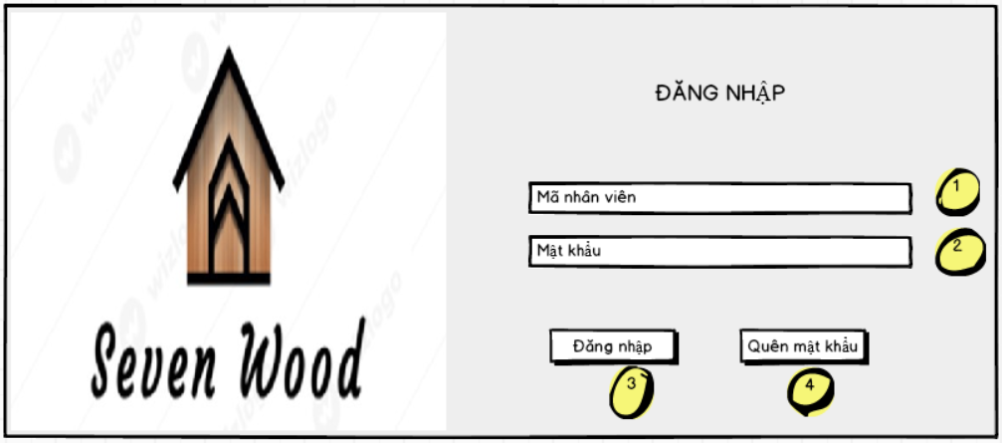

Chức năng màn hình: Cho phép người dùng đăng nhập vào chương trình quản lý lương sản phẩm

Mô tả:

1. TextField để nhập mã số nhân viên
2. TextField để nhập mật khẩu, mật khẩu sẽ bị ẩn dưới dạng (*******)
3. Nút **Đăng nhập** dùng để kiểm tra sự tồn tại của mã nhân viên và mật khẩu. Nếu có tồn tại, chương trình sẽ chuyển đến màn hình chính. Ngược lại, hiển thị thông báo “nhập sai thông tin”
4. Khi nhấn vào **Quên mật khẩu** chương trình hiển thị form cho phép người dùng đặt lại mật khẩu

## Màn hình quên mật khẩu

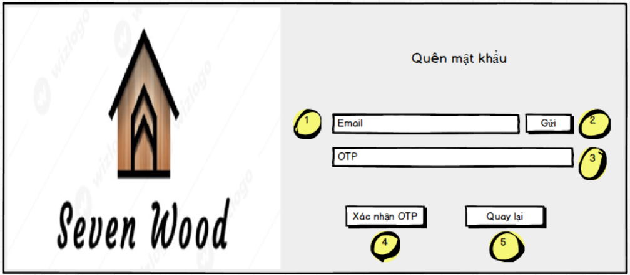

Chức năng màn hình: Cho phép người dùng đã có tài khoản đặt lại mật khẩu

Mô tả:

1. TextField để nhập email của người dùng
2. Nếu **email** trống thì nút **Gửi** sẽ bị vô hiệu hóa. Khi nhấn vào nút **Gửi** chương trình sẽ tiến hành gửi 1 mã OTP (được tạo ngẫu nhiên gồm 6 số) về email đã nhập**,** đồng thời mở hiển thị textbox **OTP** để người dùng nhập mã OTP.
3. TextField để nhập OTP. Nếu nút **Gửi** chưa được kích hoạt thì texbox OTP sẽ ẩn đi để tránh người dùng thao tác sai
4. Nếu textbox OTP trống thì nút **Xác nhận OTP** sẽ bị vô hiệu hóa. Khi nhấn vào nút **Xác nhận OTP** chương trình sẽ kiểm tra sự tồn tại của mã OTP. Nếu OTP tồn tại, hệ thống sẽ đặt lại mật khẩu mặc định (Gồm 6 số: 111111) tương ứng với tài khoản có email đã nhập
5. Khi nhấn vào nút **Quay lại** sẽ chuyển về giao diện đăng nhập

## Màn hình chính

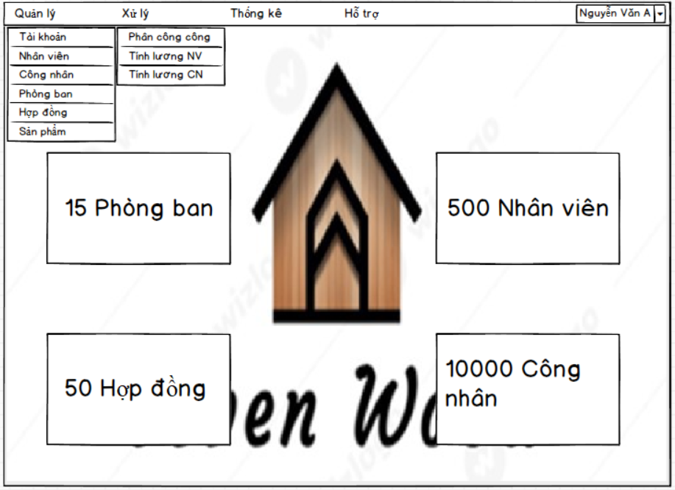

Hiển thị các chức năng chính trong chương trình

## Màn hình quản lý nhân viên

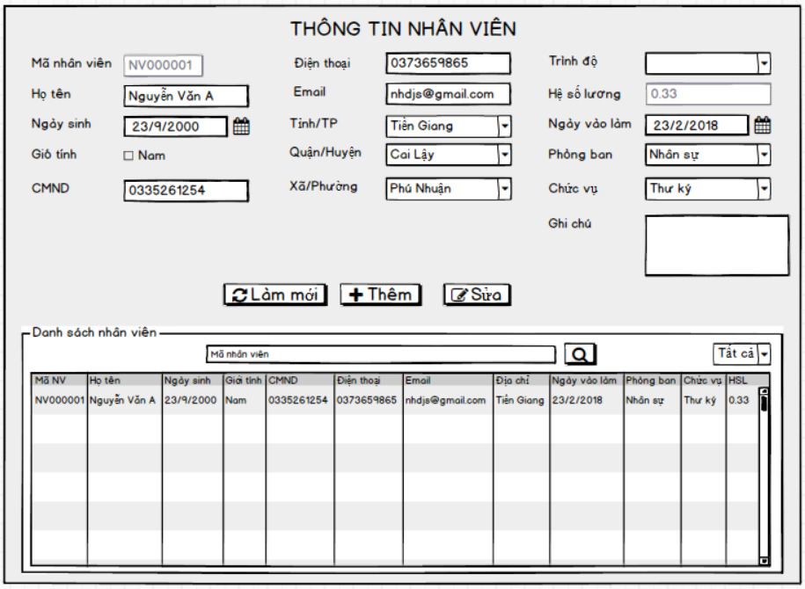

Chức năng màn hình: Cho phép người dùng lưu trữ, quản lý thông tin nhân viên

**Mô tả:**

1. Mã nhân viên được tạo tự động.
2. **CMND, điện thoại, email:** kiểm tra không trùng trước khi thêm.
3. **Nút thêm:** thêm các trường thông tin xuống bảng bên dưới và lưu vào cơ sở dữ liệu
4. **Nút Sửa:** khi nhấn chọn 1 dòng trên bảng danh sách; các thông tin của nhân viên sẽ được hiển thị lên các trường thông tin. Sau khi người dùng nhập thông tin mới và nhấn nút sửa, chương trình sẽ lưu lại thay đổi và tải lại danh sách
5. **Nút làm mới:** xóa rỗng các trường thông tin và tải lại danh sách nhân viên
6. **Nút tìm:** người dùng nhập thông tin vào ô tìm kiếm và nhấn nút tìm, nếu tìm thấy thì hiển thị lên danh sách, ngược lại thông báo không tìm thấy

## Màn hình quản lý công nhân

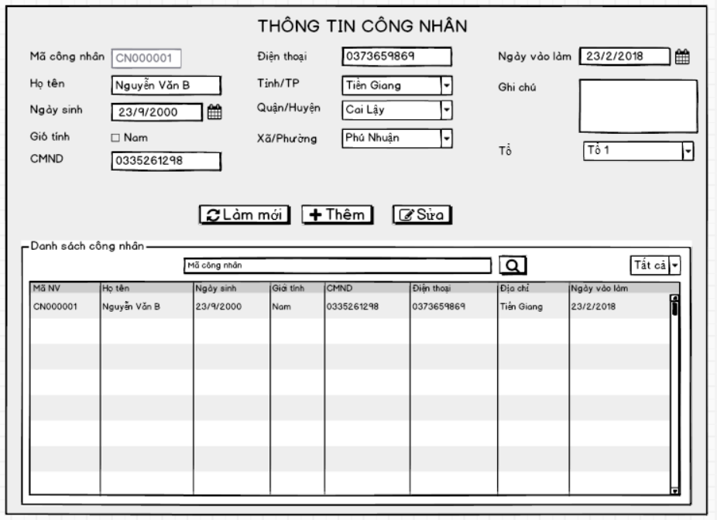

Chức năng màn hình: Cho phép người dùng lưu trữ, quản lý thông tin công nhân

**Mô tả:**

1. Mã công nhân được tạo tự động
2. **CMND, điện thoại:** kiểm tra không trùng trước khi thêm.
3. **Nút thêm:** thêm các trường thông tin xuống bảng bên dưới và lưu vào cơ sở dữ liệu
4. **Nút Sửa:** khi nhấn chọn 1 dòng trên bảng danh sách; các thông tin của công nhân sẽ được hiển thị lên các trường thông tin. Sau khi người dùng nhập thông tin mới và nhấn nút sửa, chương trình sẽ lưu lại thay đổi và tải lại danh sách.
5. **Nút làm mới:** xóa rỗng các trường thông tin và tải lại danh sách công nhân
6. **Nút tìm:** người dùng nhập thông tin vào ô tìm kiếm và nhấn nút tìm, nếu tìm thấy thì hiển thị lên danh sách, ngược lại thông báo không tìm thấy.

## Màn hình công đoạn

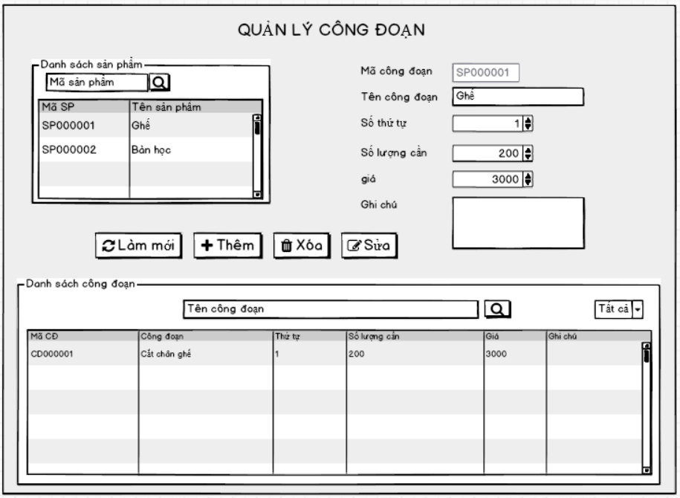

Chức năng màn hình: Cho phép người dùng thêm, xóa sửa công đoạn cho sản phẩm

1. Mã công đoạn được tạo tự động
2. TextField để nhập thông tin công đoạn
3. Spinner để thiết lập số thứ tự của công đoạn và số lượng cần
4. **Thêm** công đoạn cho sản phẩm. Sau khi nhấn nút thêm các thông tin sẽ được lưu vào cơ sở dữ liệu
5. Chọn 1 công đoạn rồi bấm nút **xóa** công đoạn cho sản phẩm, hiển thị cửa sổ và chọn xác nhận xóa.
6. Chọn 1 công đoạn rồi bấm nút **sửa** công đoạn, hiển thị thông tin công đoạn lên lại textfield và spinner và chọn và sửa thông tin trên textfild đó và xác nhận sửa.

## Màn hình thống kê

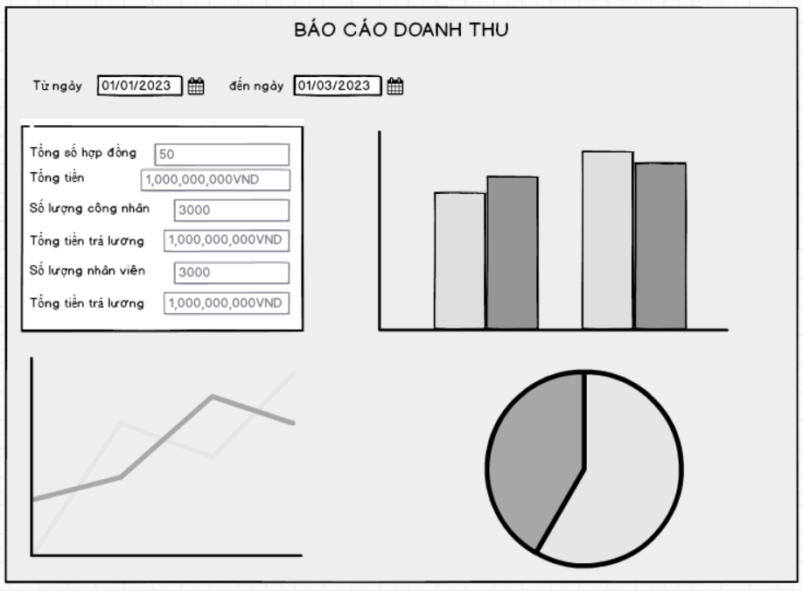

Chức năng màn hình: Cho phép người dùng xem các thống kê về hợp đồng, tiền lương công nhân, nhân viên, số lương nhân lực hiện có

**Mô tả:**

1. **Tổng số hợp đồng:** đếm số lượng hợp đồng hiện có trong khoảng thời gian được chọn
2. **Tổng tiền:** tính tổng tiền hợp đồng trong khoảng thời gian được chọn.
3. **Số lượng công nhân:** đếm số lượng công nhân có ngày vào làm trong khoảng thời gian được chọn
4. **Tổng tiền trả lương công nhân:** tính tổng số tiền đã trả cho công nhân trong khoảng thời gian được chọn
5. **Số lượng nhân viên:** đếm số lượng nhân viên có ngày vào làm trong khoảng thời gian được chọn
6. **Tổng tiền trả lương nhân viên:** tính tổng số tiền đã trả cho nhân viên trong khoảng thời gian được chọn

## Màn hình phòng ban

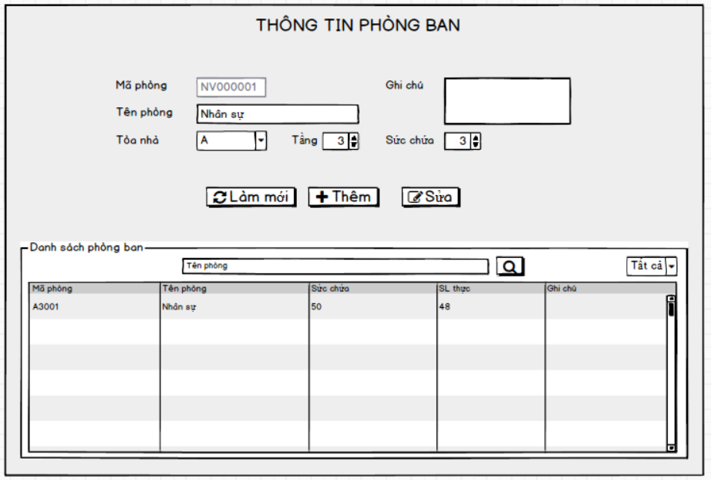

Chức năng màn hình: Cho phép người dùng lưu trữ, quản lý thông tin các phòng ban

**Mô tả:**

1. Mã phòng được tạo tự động.
2. **Nút thêm:** thêm các trường thông tin xuống bảng bên dưới và lưu vào cơ sở dữ liệu
3. **Nút Sửa:** khi nhấn chọn 1 dòng trên bảng danh sách; các thông tin của phòng ban sẽ được hiển thị lên các trường thông tin. Sau khi người dùng nhập thông tin mới và nhấn nút sửa, chương trình sẽ lưu lại thay đổi và tải lại danh sách
4. **Nút làm mới:** xóa rỗng các trường thông tin và tải lại danh sách phòng ban.
5. **Nút tìm:** người dùng nhập thông tin vào ô tìm kiếm và nhấn nút tìm, nếu tìm thấy thì hiển thị lên danh sách, ngược lại thông báo không tìm thấy

## Màn hình tài khoản

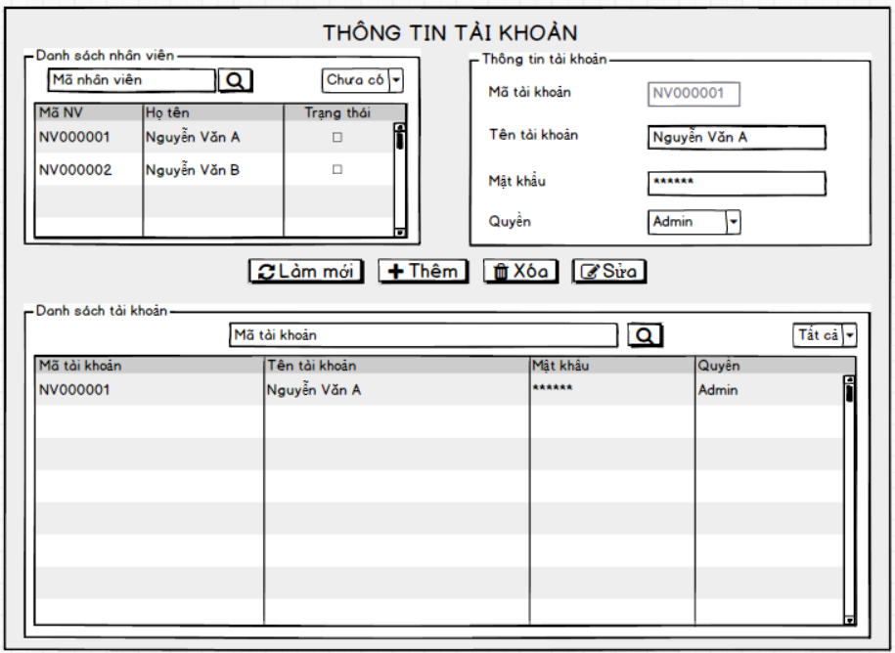

Chức năng màn hình: Cho phép người dùng lưu trữ, quản lý thông tin tài khoản của nhân viên

**Mô tả:**

1. Mã tài khoản chính là mã nhân viên
2. Chọn 1 nhân viên trên danh sách nhân viên nếu muốn cấp tài khoản. Tên tài khoản là tên nhân viên. Mật khẩu phải nhập đúng mẫu (8 kí tự có ít nhất 1 số và 1 kí tự đặc biệt).
3. **Quyền:** bao gồm quyền quản trị, quản lý nhân sự, quản lý dự án, kế toán, tổ trưởng.
4. **Nút thêm:** thêm các trường thông tin xuống bảng bên dưới và lưu vào cơ sở dữ liệu
5. **Nút Sửa:** khi nhấn chọn 1 dòng trên bảng danh sách; các thông tin của tài khoản sẽ được hiển thị lên các trường thông tin. Sau khi người dùng nhập thông tin mới và nhấn nút sửa, chương trình sẽ lưu lại thay đổi và tải lại danh sách
6. **Nút làm mới:** xóa rỗng các trường thông tin và tải lại danh sách nhân viên và danh sách tài khoản
7. **Nút tìm:** người dùng nhập thông tin vào ô tìm kiếm và nhấn nút tìm, nếu tìm thấy thì hiển thị lên danh sách, ngược lại thông báo không tìm thấy

## Màn hình chấm công nhân viên

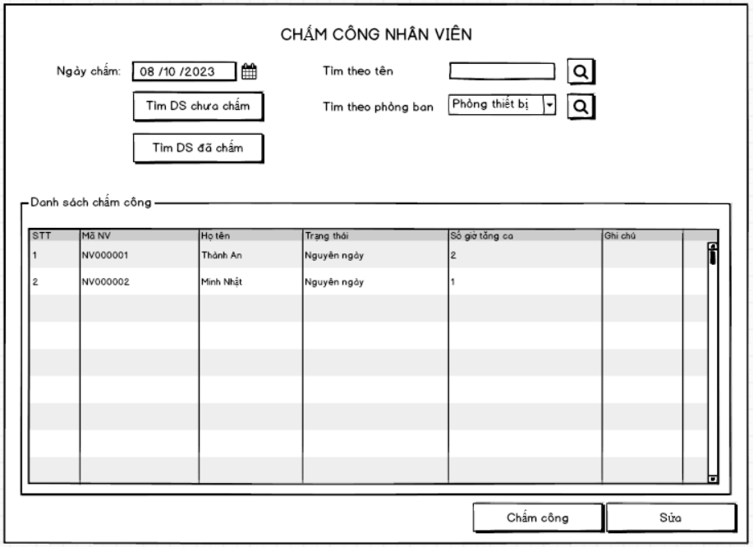

Chức năng màn hình: Cho phép người dùng lưu trữ, quản lý thông tin chấm công nhân viên

**Mô tả:**

1. **Ngày chấm:** chọn ngày muốn chấm
2. **Nút chấm công:** khi người dùng nhập đủ thông tin chấm công và nhấn nút chấm công, chương trình sẽ lưu thông tin chấm công vào cơ sở dữ liệu, sau đó nút chấm công sẽ bị vô hiệu hóa.
3. **Nút Sửa:** nhấn nút tìm danh sách đã chấm công theo ngày, chọn dòng muốn cập nhật và nhập thông tin, sau đó nhấn nút sửa, chương trình sẽ lưu thay đổi.
4. **Nút tìm DS chưa chấm:** tải lên danh sách phân công chưa được chấm công theo ngày được chọn.
5. **Nút tìm DS theo phòng ban:** tải lên danh sách nhân viên chưa được chấm công theo ngày được chọn và thuộc phòng ban được chọn.
6. **Nút tìm DS theo tên:** tải lên danh sách nhân viên chưa được chấm công theo ngày được chọn và có tên nhân viên được nhập trên trường tìm kiếm.
7. **Nút tìm DS đã chấm công:** tải lên danh sách đã được chấm công theo ngày được chọn.

## Màn hình chấm công công nhân

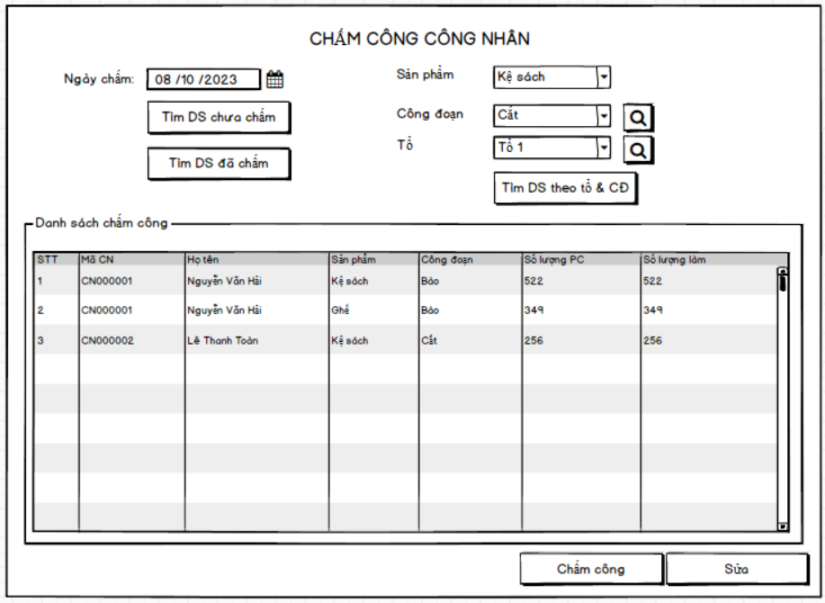

Chức năng màn hình: Cho phép người dùng lưu trữ, quản lý thông tin chấm công công nhân

**Mô tả:**

1. **Ngày chấm:** chọn ngày muốn chấm
2. **Sản phẩm:** tải lên danh sách sản phẩm.
3. **Công đoạn:** khi người dùng nhấn chọn 1 sản phẩm, chương trình sẽ tải lên danh sách sản công đoạn tương ứng với sản phẩm đó.
4. **Tổ:** tải lên danh sách tổ.
5. **Nút chấm công:** khi người dùng nhập đủ thông tin chấm công và nhấn nút chấm công, chương trình sẽ lưu thông tin chấm công vào cơ sở dữ liệu, sau đó nút chấm công sẽ bị vô hiệu hóa.
6. **Nút Sửa:** nhấn nút tìm danh sách đã chấm công theo ngày, chọn dòng muốn cập nhật và nhập thông tin, sau đó nhấn nút sửa, chương trình sẽ lưu thay đổi.
7. **Nút tìm DS chưa chấm:** tải lên danh sách phân công chưa được chấm công theo ngày được chọn.
8. **Nút tìm DS theo tổ & CĐ:** tải lên danh sách phân công chưa được chấm công theo ngày được chọn, tổ và công đoạn.
9. **Nút tìm DS đã chấm công:** tải lên danh sách đã được chấm công theo ngày được chọn.

## Màn hình quản lý hợp đồng

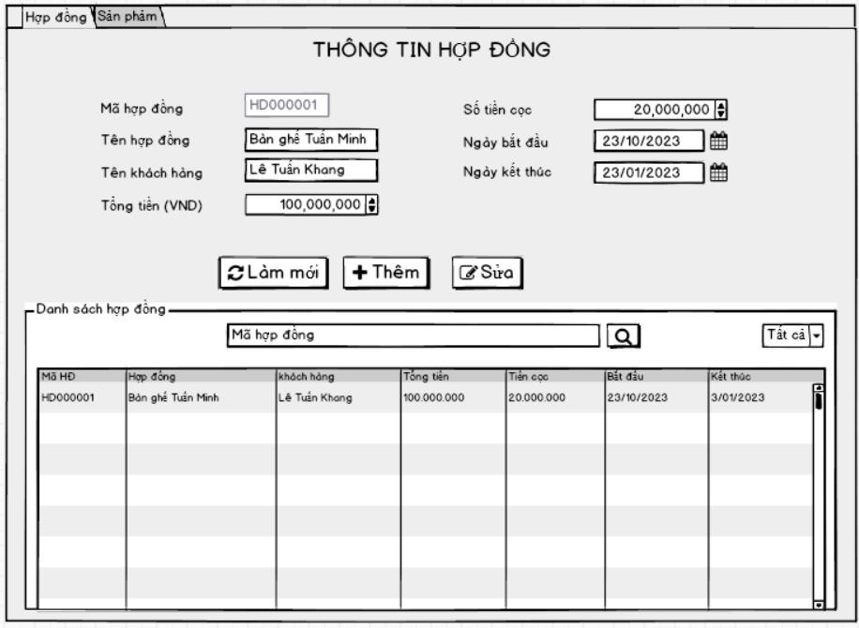

Chức năng màn hình: Cho phép người dùng lưu trữ, quản lý thông tin nhân viên

**Mô tả:**

1. Mã hợp đồng được tạo tự động.
2. **Tên hợp đồng, tên khách hàng:** không được để trống.
3. **Tổng tiền, số tiền cọc:** phải >= 0.
4. **Ngày bắt đầu:** phải >= ngày hiện tại.
5. **Ngày kết thúc:** phải > ngày hiện tại.
6. **Nút thêm:** thêm các trường thông tin xuống bảng bên dưới và lưu vào cơ sở dữ liệu
7. **Nút Sửa:** khi nhấn chọn 1 dòng trên bảng danh sách; các thông tin của hợp đồng sẽ được hiển thị lên các trường thông tin. Sau khi người dùng nhập thông tin mới và nhấn nút sửa, chương trình sẽ lưu lại thay đổi và tải lại danh sách
8. **Nút làm mới:** xóa rỗng các trường thông tin và tải lại danh sách hợp đồng.
9. **Nút tìm:** người dùng nhập thông tin vào ô tìm kiếm và nhấn nút tìm, nếu tìm thấy thì hiển thị lên danh sách, ngược lại thông báo không tìm thấy.

## Màn hình quản lý sản phẩm

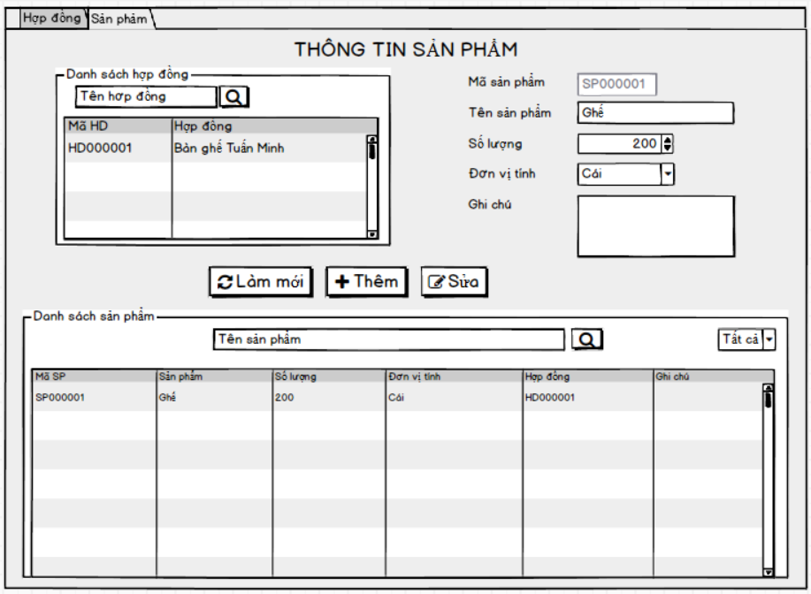

Chức năng màn hình: Cho phép người dùng lưu trữ, quản lý thông tin nhân viên

**Mô tả:**

1. Mã sản phẩm được tạo tự động.
2. **Tên sản phẩm:** không được để trống.
3. **Tổng lượng:** phải >= 0.
4. **Nút thêm:** thêm các trường thông tin xuống bảng bên dưới và lưu vào cơ sở dữ liệu
5. **Nút Sửa:** khi nhấn chọn 1 dòng trên bảng danh sách; các thông tin của sản phẩm sẽ được hiển thị lên các trường thông tin. Sau khi người dùng nhập thông tin mới và nhấn nút sửa, chương trình sẽ lưu lại thay đổi và tải lại danh sách.
6. **Nút làm mới:** xóa rỗng các trường thông tin và tải lại danh sách sản phẩm
7. **Nút tìm:** người dùng nhập thông tin vào ô tìm kiếm và nhấn nút tìm, nếu tìm thấy thì hiển thị lên danh sách, ngược lại thông báo không tìm thấy.

## Màn hình phân công

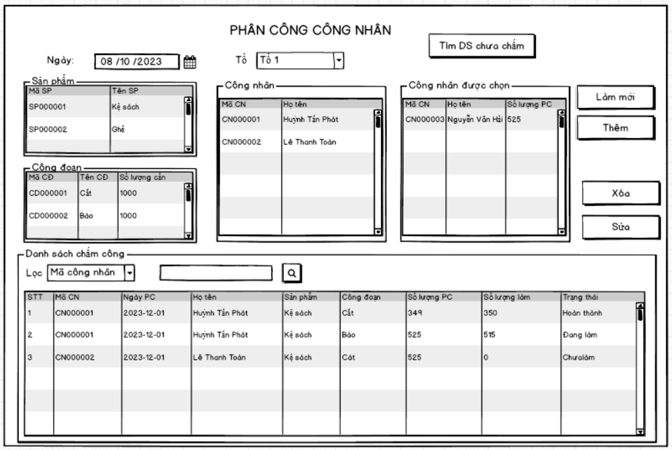

Chức năng màn hình: Cho phép người dùng lưu trữ, quản lý thông tin phân công

**Mô tả:**

1. **Ngày:** chọn ngày phân công
2. **Sản phẩm:** hiển thị danh sách các sản phẩm, khi chọn 1 dòng trên danh sách sản phẩm, các công đoạn của sản phẩm sẽ được hiển thị trên bảng công đoạn.
3. **Công đoạn:** hiển thị danh sách công đoạn khi người dùng nhấn trên bảng sản phẩm.
4. **Tổ:** hiển thị danh sách các tổ. Khi chọn 1 tổ bất kì, chương trình sẽ hiển thị danh sách các công nhân thuộc tổ đó và chưa được phân công vào công đoạn được chọn.
5. **Bảng công nhân:** khi nhấp đúp chuột chọn 1 công nhân, công nhân đó sẽ được thêm vào bảng công nhân được chọn, số lượng phân công sẽ được tính tự động.
6. **Nút thêm:** khi danh sách công nhân được chọn khác rỗng, thì nút thêm sẽ được hiển thị cho người dùng, khi người dùng nhấn vào nút thêm, chương trình sẽ thêm danh sách các công nhân được chọn vào danh sách phân công
7. **Nút Sửa:** khi người dùng chọn 1 dòng trên danh sách phân công, chương trình sẽ kiểm tra trạng thái, nếu là chưa làm hoặc đang làm thì người dùng chỉ được sử lại số lượng phân công, ngược lại nếu trạng thái hoàn thành thì không được sửa.
8. **Nút xóa:** khi người dùng chọn phân công muốn xóa, chương trình kiểm tra trạng thái, nếu là hoàn thành thì không được xóa. Ngược lại, có thể xóa.
9. **Nút làm mới:** tải lại tất cả danh sách
10. **Nút tìm:** có các tiêu chí tìm (tìm theo mã công nhân, mã công đoạn, tên công đoạn, tên sản phẩm). sau khi chọn tiêu chí tìm và nhập thông tin tìm tương ứng, chương trình sẽ tiến hành tìm kiếm. Nếu tìm thấy, sẽ hiển thị lên danh sách phân công, ngược lại thông báo không tìm thấy.

## Màn hính tính lương nhân viên

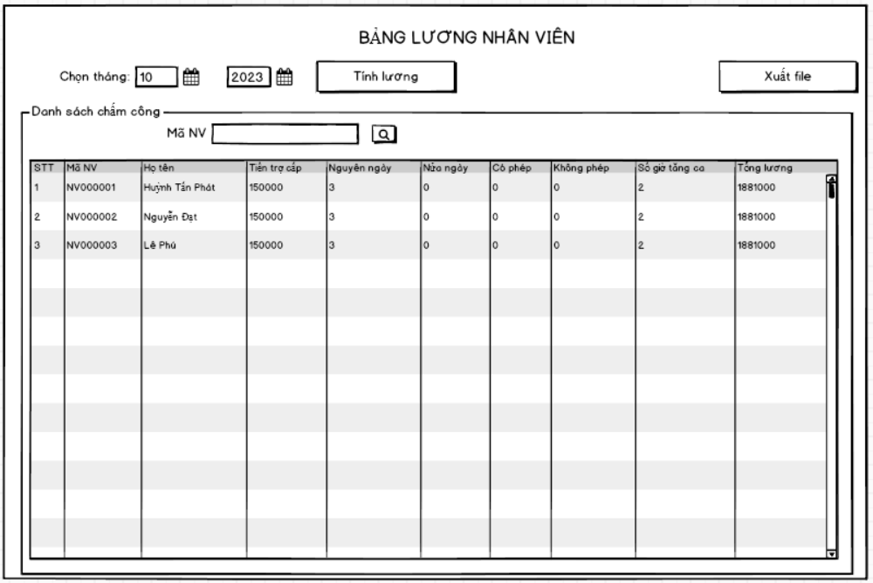

Nút tính lương: khi nhấn chương trình sẽ thực hiện tính lương theo công thức:

300000 * (số ngày làm nguyên ngày) * hệ số lương + 150000 * (số ngày làm nửa ngày) * hệ số lương + 45000 * (số giờ tăng ca) + phụ cấp – 100000 * (số ngày nghỉ không phép)

Nút xuất file: xuất bảng tính lương sang file csv.

Nút tìm: cho phép tìm theo mã nhân viên.

## Màn hính tính lương công nhân

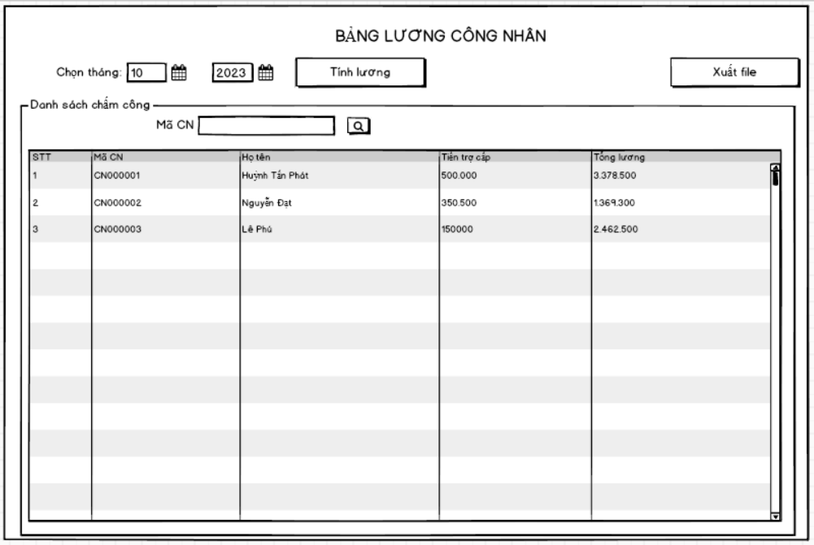

Nút tính lương: khi nhấn chương trình sẽ thực hiện tính lương theo công thức:

(Giá tiền công đoạn) * (số lượng làm của công đoạn) + phụ cấp

Nút xuất file: xuất bảng tính lương sang file csv.

Nút tìm: cho phép tìm theo mã nhân viên.

[Nhật ký nhóm 07](https://drive.google.com/drive/folders/1w7y2ZYwOdNdSnu3DLV7FgWHf84T4-gFC?usp=sharing)